初步思路：
1、最小 core + testbench 仿真
2、补 Fail 判定
3、补三次平均值
4、补 LFSR 随机等待
5、补按键消抖
6、补七段数码管显示
7、Vivado 综合、实现、时序报告

关键设计决策说明
1、时钟分频策略：PYNQ-Z2 系统时钟是 125 MHz，需要从中分出 1 kHz（周期 1 ms）用于计时，以及 ~1 kHz 用于数码管扫描。无板仿真时直接用 1 MHz 测试时钟。
2、随机数用 LFSR：线性反馈移位寄存器是 FPGA 上最常用的伪随机数方法，电路极简（一排触发器 + 几个异或门），可综合，不需要任何 IP 核。
3、数码管显示策略：4 位数码管采用动态扫描（每次只点亮一位，人眼看起来是同时亮的），需要扫描频率约 200~1000 Hz。显示内容需要提前把二进制转成 BCD 再转成段码。

1、时钟分频模块
功能：将输入时钟分频，产生1 ms周期的使能脉冲（1kHz tick）
设计思路：用一个计数器从0数到DIVIDER-1，每当溢出时输出一个单周期高脉冲。这个tick脉冲将作为整个系统的1 ms基准时间单元

Testbench：验证clk_div模块能否正确产生1ms tick脉冲。
仿真策略：将DIVIDER改为小值（10）加速仿真，观察tick周期是否正确。
计数器位宽设置：数到DIVIDER-1

开发平台说明
工具：Xilinx Vivado 2024.x，使用内置XSIM仿真器，无需额外License
目标器件：xc7z020clg400-1（Zynq-7020，PYNQ-Z2 板载 FPGA）
仿真方式：行为级仿真，验证 RTL 功能正确性
设计语言：Verilog HDL，采用可综合子集编写所有设计文件，testbench使用仿真专用语法

这部分核心目的是验证开发环境的可用性，并建立后续所有模块开发所依赖的基础工作流。在正式实现反应测试仪的功能逻辑之前，必须确认Vivado工具链能够正确完成编写“RTL 代码 > 添加仿真激励 > 运行行为级仿真 > 观察波形“这一完整闭环。本阶段以时钟分频模块（clk_div.v）作为验证载体。

模块clk_div的功能是将系统输入时钟（目标板PYNQ-Z2上为125 MHz）通过计数器分频，每隔固定周期输出一个单周期高电平脉冲（tick），作为整个系统的1 ms基准时间单元。模块采用参数化设计，分频系数DIVIDER可在例化时指定，在仿真中将其设为10以加速验证，在最终综合时设为125000以匹配真实时钟。仿真激励文件tb_clk_div.v 采用1ns/1ps的时间精度，产生10 ns周期的测试时钟，先施加25 ns低电平复位，释放后持续运行600 ns。

仿真结果通过Vivado XSIM波形窗口验证：cnt信号从0递增至9后归零，tick信号在每次归零时输出恰好一个时钟周期宽度的高脉冲，与预期完全一致。$display语句在Tcl Console中同步打印了每次tick出现的仿真时间戳，进一步确认了时序正确性。

本阶段确认了以下开发平台信息：工具为Xilinx Vivado（内置XSIM仿真器，无需额外License），目标器件为xc7z020clg400-1（PYNQ-Z2板载Zynq-7020），设计语言为Verilog HDL，所有设计文件使用可综合子集编写，testbench使用仿真专用语法且不参与综合。环境验证通过，为后续各功能模块的开发奠定了基础。
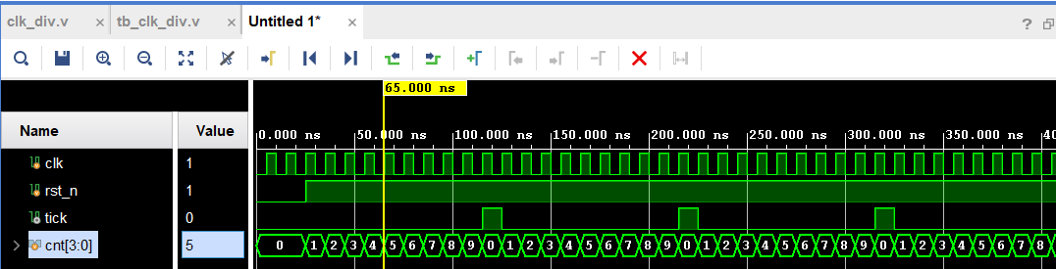
clk波形验证

2、按键去抖debounce
去抖原理：稳定计数法
去抖的方法有多种，本项目采用稳定计数法：设置一个计数器，只有当输入信号连续保持同一电平超过N个tick（即N ms）之后，才认为这是一次有效的电平变化，并更新输出。任何短于N ms的跳变都被视为抖动，直接忽略。典型的N取值是20，即20 ms去抖窗口，足以覆盖绝大多数机械按键的抖动时长。

稳定计数实现(debounce)：
每个tick（1ms）检查同步后的输入是否与当前输出一致，不一致则计数。计数达到STABLE_COUNT则更新输出并清零计数器。如果中途信号又变回去，计数器清零重来。

仿真策略(tb_debounce)：STABLE_COUNT=4（4ms），模拟三种情况：
1. 正常按下（含抖动）：应产生一次btn_pulse。
2. 抖动太短（<4ms）：不应产生任何输出变化。
3. 正常释放：btn_out归零，不产生脉冲。
注：btn_out：去抖后的稳定电平（与输入同极性）；btn_pulse：按键按下瞬间的单周期高脉冲（上升沿检测）

本阶段的目的是实现并验证按键去抖动模块，解决机械按键在物理层面产生的信号抖动问题。由于FPGA工作在MHz级时钟频率下，未经处理的按键信号中数毫秒的抖动会被误识别为数千次独立按键事件，导致状态机行为完全混乱，因此去抖处理是整个系统可靠运行的前提。

本阶段实现了debounce.v模块，采用稳定计数法：以clk_div产生的1 ms tick为采样节拍，对原始按键输入先经过两级同步寄存器消除亚稳态，再通过计数器检测连续稳定电平，只有持续超过STABLE_COUNT（实际设定20ms，测试阶段设定4ms）的电平变化才被确认为有效输入。模块输出两路信号：去抖后的稳定电平btn_out和按下瞬间的单周期高脉冲btn_pulse，后者将在后续直接驱动主状态机的状态跳转。

仿真激励tb_debounce.v 将STABLE_COUNT缩小为4以加速验证，设计了三个测试场景：1）含抖动的正常按下、2）持续时间不足的短脉冲干扰、3）正常释放。
仿真结果通过波形窗口和$display输出共同验证：场景一中 btn_pulse仅在信号稳定达到阈值后触发一次，场景三中短于阈值的抖动未引起任何输出变化，btn_out保持低电平不变。三个验证点全部通过，模块行为与设计预期完全一致。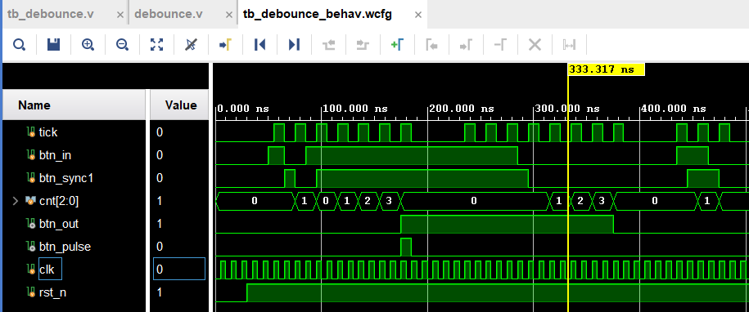
按键去抖

3、LFSR 随机数生成器+计时器模块
这部分将实现系统中两个相互独立但同等重要的功能模块，它们共同构成反应测试仪时间维度的全部逻辑：LFSR负责制造不可预测的等待时长，计时器负责精确度量反应时间。

随机等待必须满足两个条件：1）范围足够宽，本项目为500 ms到5 s；2）序列足够不规则，无法预测下一次何时触发，避免测出的“反应时间”实际上是被测者的预判时间。

关于LFSR：
一排N位寄存器，每个时钟周期整体右移一位，最高位由特定位置的异或结果填入。选取合适的位数参与异或，LFSR 能在归零之前遍历 $2^{N}-1$ 个不同状态（最大序列长度）。本项目使用16位LFSR，抽16、14、13、11位，反馈多项式为：
$$x^{16}+x^{14}+x^{13}+x^{11}+1$$
最大序列长度为65535，随机性满足需求。生成的16位伪随机数范围是1 ~ 65535，映射到500 ms到5000 ms。映射方法是取模后加偏移：
$$wait_{ms}=(lfsr_{out}\% 4501)+500$$
结果范围恰好是 500 到 5000，分布相对均匀。

计时器的精度要求：项目要求1 ms分辨率、最大5000 ms，计数器需要能表示0到5000的整数，即至少13位宽（2^13 = 8192 > 5000）。计时器的启停必须受状态机精确控制，且需要在复位时能立刻清零以备下次使用。

Timer功能：
- start 高电平时开始计数（每 tick 加1）
- start 变低时停止计数，保持当前值
- clear 高电平时异步清零（为下次测试做准备）
- timeout 在计数达到 MAX_TIME 时拉高，通知状态机超时

本阶段实现了随机等待时间生成模块lfsr.v和反应时间计时模块timer.v。LFSR模块采用16位最大长度线性反馈移位寄存器，反馈多项式为：
$$x^{16}+x^{14}+x^{13}+x^{11}+1$$
序列长度65535，每个1 ms tick推进一次移位以持续随机化；在状态机发出sample信号时锁存当前值，经取模加偏移映射至500~5000 ms范围作为本次等待时长。计时器模块以13位计数器实现1 ms分辨率、最大5000 ms的计时功能，支持start使能控制和clear同步清零，并在计数达到5000时自动置高timeout信号并停止递增。

联合仿真通过$display语句验证了随机值范围合法性、伪随机序列不重复性、计时精度及超时检测的正确性，全部测试点通过。
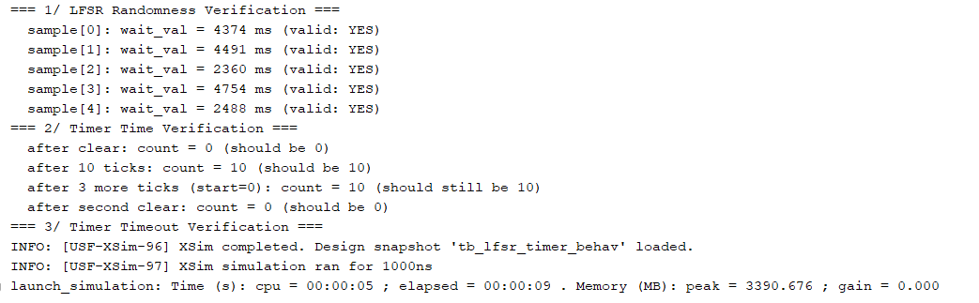
Tcl Console输出

设计思考：
$$assign mapped = (lfsr_reg \% 4501);$$
对非2的幂常数取模，在硬件里可能会综合成比较复杂的组合逻辑。还有一种方法是截断近似。下面对两种方法进行比较。

1）综合工具对常数取模自动优化
若保持%4501，考虑到Vivado综合器处理常数除法时会自动用乘法逆元优化，实际生成的电路远比通用除法器小，对项目硬件实现板Zynq-7020这种资源充裕的器件没有压力。时序上只要综合后 $WNS ≥ 0$就没问题。

2）略微降低输出范围换取逻辑资源
如图，修改映射逻辑。范围变为500–4595 ms，仍在题目要求的500–5000 ms之内，电路简化为纯连线，综合零开销，分布均匀性好。

首先为了精确起见实现方案选择方案一不变。但综合阶段WNS结果表明无法接受直接取模带来的路径延时开销，所以需要选择方案二。
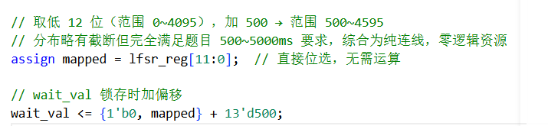
一种映射逻辑优化
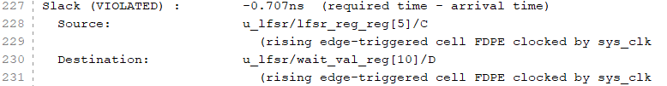
Implementation阶段timing summary report最坏路径

4、主状态机 FSM
前三个phase实现的所有模块（时钟分频、去抖动、随机数、计时器）都只是被动功能单元等待被调用。FSM决定了系统任意时刻状态，各模块的控制信号拨动方式，以及下一步跳转位置。
状态编码 | 状态名 | 数码管显示 | 语义
3‘d0 | IDLE | ---- | 上电或测试结束，等待 START
3'd1 | WAIT | ---- | 随机倒计时，等待触发时刻
3'd2 | REACT | | | | | | 显示提示，计时中
3'd3 | SHOW | 反应时间ms | 显示本次结果
3'd4 | AVG | 平均值ms | 显示三次均值
3'd5 | FAIL | Fail | 非法结果提示
系统主状态
FSM采用三段式写法：
1）状态寄存器（时序）
2）次态逻辑（组合）
3）输出逻辑（组合）

设计细节：
wait_cnt进WAIT后的第一拍初始化。因为在IDLE > WAIT跳转时，lfsr_sample已拉高，wait_val在下一拍更新，再下一拍wait_cnt才能正确载入。为简化时序，在检测到状态刚变为 WAIT 时重新载入。因此在fsm.v的结尾加上
$$if \left(state == IDLE \&\& next_state== WAIT\right) wait_cnt <= wait_val;$$

小模块result_calc.v：
维护最近三次有效反应时间，计算平均值。采用位移存储：新值进 hist[0]，旧值依次后移（最旧为hist[2]）。

设计要点：
此时需要扩展位宽。位宽扩展防止加法溢出（现在13位+13位+13位最大39位，需15位）

tb_fsm.v覆盖所有状态跳转路径：
路径A：IDLE > WAIT > REACT > SHOW > AVG > IDLE（正常流程）
路径B：WAIT 期间提前按键 > FAIL > IDLE
路径C：REACT 超时 > SHOW(Fail) > AVG > IDLE

设计调整：
1）testbench要在时钟沿中间驱动激励：
在tcl console出现：
$$[SHOW] disp_mode=1 disp_val=250 (expect 2, 250)$$
原因是：在最初的testbench中，start_pulse、react_pulse、tick等输入激励信号均在posedge clk附近产生，而FSM模块内部同样在posedge clk对这些输入进行采样并更新状态。因此，testbench改变输入信号和DUT采样输入信号发生在同一个仿真时刻，容易产生Verilog simulation中的race condition。

此时仿真器对同一时间点不同always/task语句的执行先后顺序不一定符合预期，FSM可能采样到输入信号改变前的旧值，也可能采样到改变后的新值，从而导致部分显示信号短暂停留在上一状态。这里就是在正常反应流程中，disp_val已经被正确锁存为250 ms，但disp_mode仍显示为上一阶段REACT状态对应的值1，而不是SHOW状态期望的值 2。

修改：把do_tick, pulse_start, pulse_react中的posedge全改成negedge。将testbench中产生激励的时刻由posedge clk改为negedge clk后，输入信号会在时钟下降沿改变，并在下一个上升沿到来之前保持稳定。这样DUT在posedge clk采样时，输入已经具有半个时钟周期的稳定时间，相当于满足了同步电路中的setup time要求，避免了testbench激励与FSM采样在同一时刻竞争的问题。

因此，修改后FSM的状态转移、结果锁存和显示模式更新都能按照预期执行，仿真输出中的disp_mode能正确变为2，说明该问题非FSM功能逻辑错误，是testbench激励时序设置不合理导致的仿真竞争问题。

2）改进平均值计算方法
result_calc均值计算按count分类。之前平均值计算：(a+b+c)/3，并且设计始终用三个槽，不足三次时旧槽为0。这将导致测试1&2次时，平均值偏低，需要改进成分count计算。新增case(count)。

注意count在result_valid触发时还未更新（非阻塞赋值），所以case(count)里2'd0对应的是“当前是第1次存入“，逻辑上完全对应。均值计算根据有效历史记录数量动态选择分母，避免了空槽零值对结果的干扰，提升了测试前期显示结果的准确性。

本阶段实现了系统核心控制模块fsm.v及配套的历史结果计算模块result_calc.v。FSM 采用三段式写法，共定义六个状态：IDLE, WAIT, REACT, SHOW, AVG, FAIL，状态转移逻辑与输出逻辑严格分离。

WAIT 状态内置 13 位倒计时计数器，以 LFSR 采样值为初值，每 tick 递减，归零时触发 REACT；REACT 状态启动计时器并监测反应按键和超时两路信号；SHOW 和 AVG 状态分别显示本次结果和三次均值，均通过 START 脉冲推进；FAIL 状态覆盖三种非法情况：WAIT 期间提前按键（时间为负语义）、反应时间低于 100 ms、计时超过 5000 ms。

仿真激励覆盖了三条完整跳转路径，波形与$display输出共同确认所有状态跳转条件和输出信号均符合设计规格。
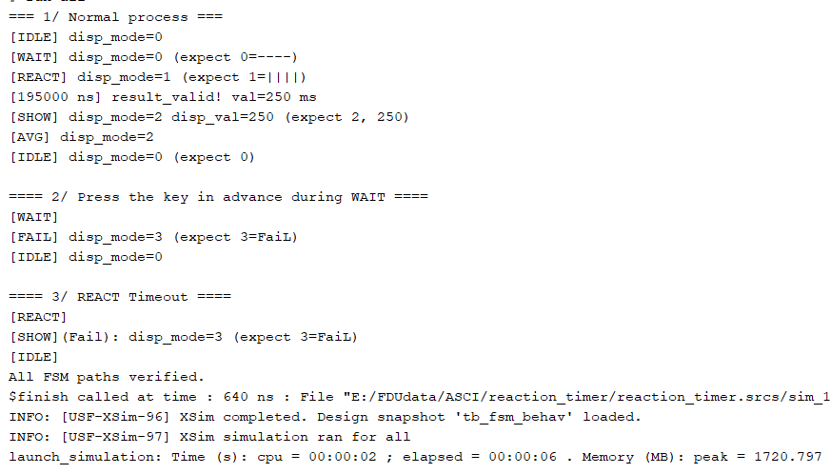
Tcl console输出
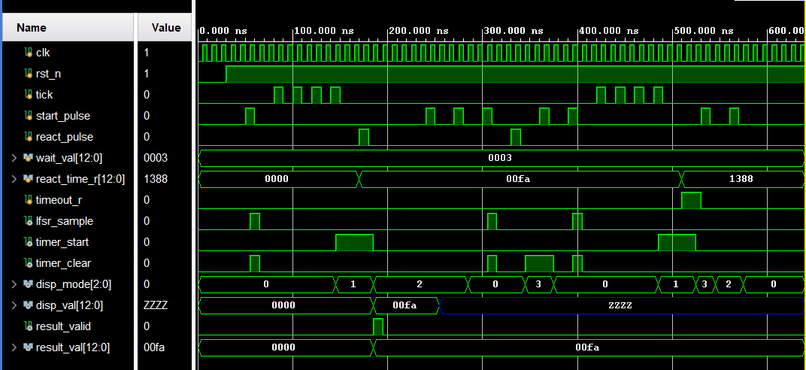
Waveform

5、7段数码管驱动+顶层集成
分两个部分：先实现数码管驱动，再把所有模块连接成顶层。
1）数码管驱动解决显示问题：
FSM 输出的是抽象的disp_mode和13位二进制数值，而硬件上是4个7段数码管，需要把数值转换成每一段的亮灭信号，同时用动态扫描让4位同时“看起来“都亮着。
2）顶层集成解决连线问题：
把clk_div, debounce, lfsr, timer, fsm, result_calc, seg7_driver七个模块的端口按照信号流向正确连接，形成一个完整可综合的系统。仿真验证链条最终闭环，顶层testbench可以从按键输入一直验证到数码管段码输出。

数码管驱动
a）目标：二进制转BCD、BCD转段码、动态扫描。
b）功能：将FSM的显示指令转换为4位7段数码管的扫描驱动信号
c）动态扫描原理：
每次只使能一位数码管（拉低对应位选），以约500Hz的速率轮流切换，人眼视觉暂留使四位看起来同时亮着
d）端口说明（共阳极数码管，低电平点亮段）：
seg[6:0] = {seg_a, seg_b, seg_c, seg_d, seg_e, seg_f, seg_g}
an[3:0] = 位选，低电平有效，an[3]对应最高位（千位）
e）实现细节：
扫描计数器：每2个tick切换一位，扫描频率500Hz。
BCD分解：将disp_val拆成千、百、十、个位。
段码查找表：输入BCD值，输出7段编码（共阳极，低有效）。段序{a, b, c, d, e, f, g}。根据扫描位和显示模式决定当前位的段码和位选。

顶层模块
连接所有子模块，完整实现。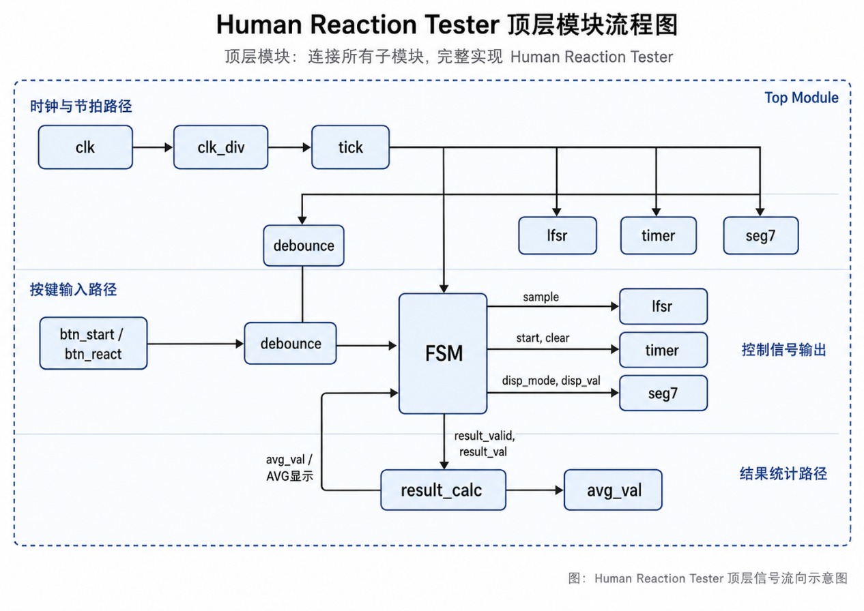
顶层模块流程图
简化处理：
顶层直接将avg_val接回FSM的显示值输入。实际AVG状态的disp_val由FSM在跳转时更新，此处通过fsm内部逻辑处理。因此顶层直接用disp_val_fsm，FSM在进入AVG时需要能读到avg_val。
- 将 avg_val 作为 FSM 的额外输入端口（修订fsm端口，新增input wire [12:0] avg_val,）

顶层仿真
集成仿真：从按键输入到数码管段码输出的完整端到端验证。
仿真参数：clk_div DIVIDER = 10，debounce STABLE_COUNT = 4，加速仿真。
等待随机倒计时中，仿真wait_val较小，等待足够tick即可（tb_top中取200）。

出现问题：顶层仿真提前截断。现象是TCL Console显示仿真只运行了1000ns就结束，按键后状态没有任何变化。
根本原因：
1）Vivado XSIM默认仿真时长为1000 ns，而顶层参数未被覆盖，clk_div的DIVIDER=125000导致一个tick需要1.25 ms 真实仿真时间，500 ms起步的随机等待在1000 ns内完全无法推进。
2）testbench的按键模拟脉冲宽度只有50 ns，远短于去抖模块所需的稳定窗口（STABLE_COUNT×tick），按键事件根本无法被识别。

解决方案：
1）将顶层子模块参数提升为可覆盖的顶层parameter，在testbench例化时将CLK_DIVIDER覆盖为10、DEBOUNCE_COUNT覆盖为4以大幅加速仿真；
2）将按键脉冲宽度改为至少60个时钟周期以确保通过去抖检测；
3）在Vivado Simulation Settings中将Runtime改为all，让仿真运行至$finish而非固定时长截断。

本阶段完成了显示驱动模块seg7_driver.v和系统顶层集成模块top.v的设计与验证。
数码管驱动采用动态扫描方案，以1 ms tick二分频产生约500 Hz的扫描节拍，轮流使能四位数码管。支持四种显示模式，分别对应等待阶段的“----”、反应提示的“||||”、毫秒数值的BCD十进制显示，以及失败提示的“FAIL”字符，BCD转换通过组合逻辑查找表实现。

顶层模块将七个子模块按信号流向完整例化连接，avg_val反馈路径将result_calc的均值输出接入FSM的AVG状态显示逻辑，形成闭环。顶层testbench从物理按键输入出发，端到端验证至段码输出，覆盖了完整的正常测试流程，确认各模块间接口连接正确，系统整体行为与设计规格一致。
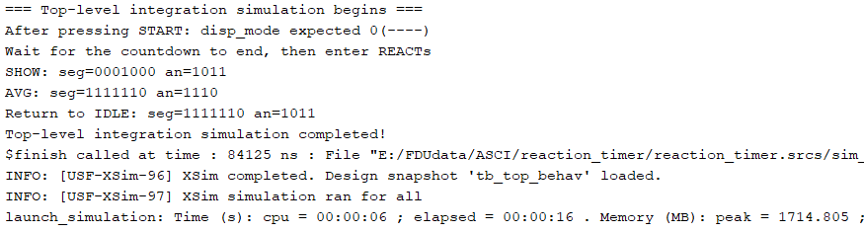
Tcl console输出
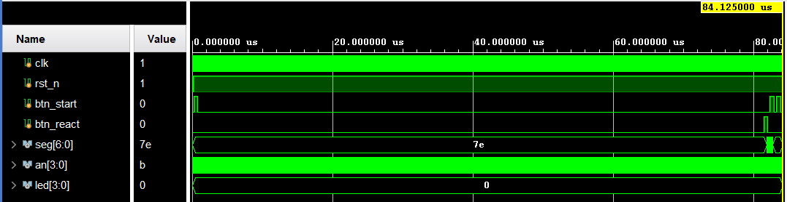
仿真波形图

6、综合、实现与静态时序分析
前面所有工作都在描述电路和验证功能，该阶段将第一次让Vivado把Verilog真正变成可以在硅片上运行的电路。这个过程分三步：
1）Synthesis把RTL变成门级网表。
2）Implementation把网表布局布线到Zynq-7020的具体资源上。
3）最后生成可以烧入FPGA的配置文件Bitstream。

综合时序优化过程
1）第一轮优化：BCD转换逻辑重构
问题：初始实现中，seg7_driver.v的BCD分解直接使用Verilog除法和取模运算符对 13 位输入进行计算（图）。

综合器在处理非2的幂次的常数除法时，必须将其展开为多级加法器和比较器链。对于13位输入除以1000这样的操作，综合后的组合逻辑深度达到7级以上，信号传播延迟超过8 ns时钟周期，导致WNS = -3.287 ns，33个端点违例（图）。此外result_calc.v中的/ 3和/ 2同样综合为乘法器或加法链，也贡献了部分违例路径。

解决思路：核心思路是消除组合逻辑路径中的除法运算。
a）对于二进制转BCD，采用FPGA常用的无除法算法Double Dabble（移位加三算法）：将13位二进制数从高位到低位逐位移入，每次移位前检查各BCD位是否大于等于5，若是则加3，经过13次迭代后各BCD位自然分离。该算法展开为纯组合逻辑后只包含比较器和加法器，逻辑级数远低于除法实现。

b）对于result_calc.v的/3操作，改用移位加法近似：
$$sum/3 ≈ (sum>>2) + (sum>>4) + (sum>>6)$$
移位操作综合为纯连线零开销，三次加法的路径延迟在3 ns以内。

优化效果：替换后LUT从496降至298，违例端点从33降至17，WNS从-3.287 ns改善至-0.707 ns（图）。BCD相关的违例路径全部消除，但时序仍未收敛，最差路径转移至LFSR模块内部（图）。
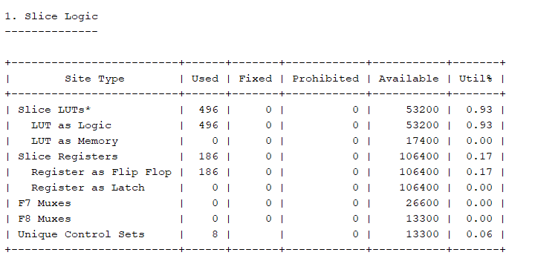
BCD除法组合逻辑下的静态时序分析
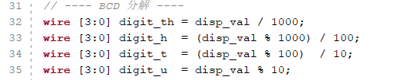
对应seg7_driver.v代码
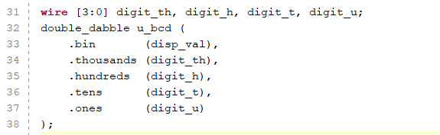
双BCD处理后的seg7_driver.v
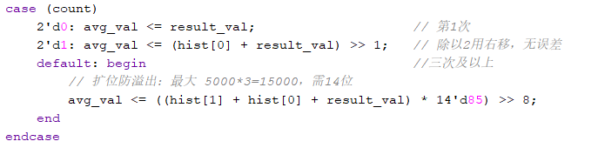
平均值计算方法修改
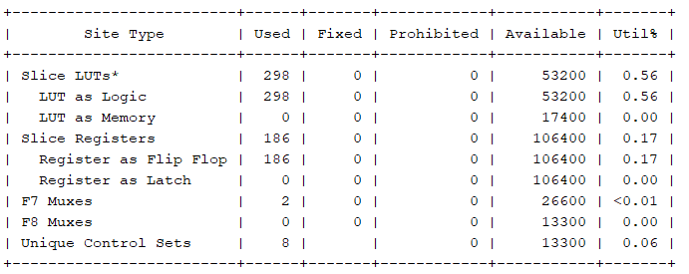
第一轮优化后的静态分析
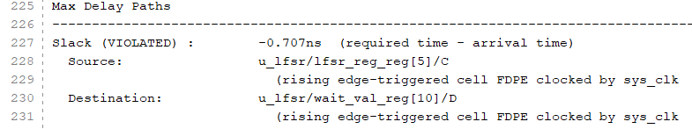
第一轮优化后最坏路径
2）第二轮优化：LFSR随机数映射重构
问题：第一轮优化后，最差路径定位于u_lfsr/lfsr_reg_reg[5]/C到u_lfsr/wait_val_reg[10]/D，两个端点均在lfsr.v内部（图）。原因是随机数映射使用了非2的幂次取模运算：
$$assign mapped = (lfsr_reg \% 4501);$$
是已经分析过，与BCD除法问题性质相同，综合器将 % 4501 展开为复杂的加法比较链，产生超过时钟周期的组合逻辑延迟。这一问题在设计初期（见第3节设计思考）已被识别并讨论，当时因为对综合影响估计不足而保留了原写法，在实际综合后得到了验证。

解决思路：
LFSR的输出是伪随机序列，对映射范围的精确性要求并不严格：题目要求的是500 ms到5000 ms之间的不可预测等待，而非精确的均匀分布。因此可以用位截断完全替代取模运算：直接取LFSR寄存器的低12位，其值域为0到4095，加上500 ms的偏移后范围为500 ms到4595 ms，完全满足题目要求且分布足够均匀。位截断在综合后等价于纯连线，零逻辑资源，零传播延迟，从根本上消除了这条违例路径。
$$wire [12:0] mapped = \{1'b0, lfsr_reg[11:0]\};$$
$$wait_val <= mapped + 13'd500;$$

优化效果：
替换后剩余17个违例端点全部清零，WNS从-0.707 ns转正至+0.607 ns，TNS归零，时序完全收敛。最终资源占用为LUT 244，FF 199，相比初始综合结果LUT减少51%（图）。最差路径退化为从u_fsm/disp_val_reg[9]到u_seg7/seg_reg[2]的布线延迟主导路径，数据路径延迟7.375 ns，其中布线延迟占77%，逻辑延迟仅占23%（图），说明逻辑层面已无优化空间，当前瓶颈是布局布线的物理距离，slack为+0.607 ns，时序满足要求。比特流成功生成。
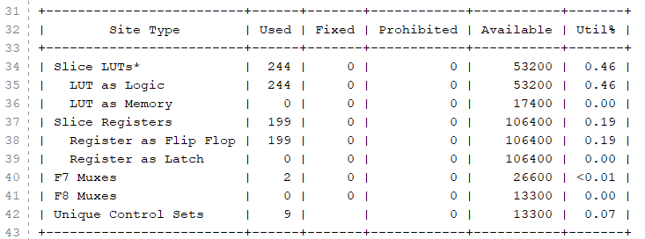
第二轮优化后的静态分析
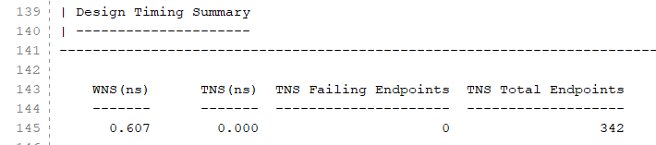
两轮优化后时序收敛
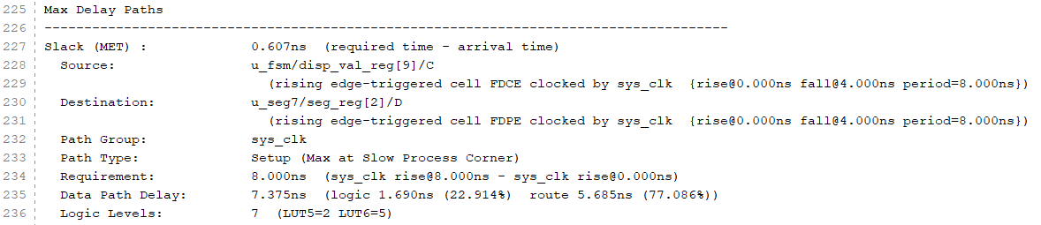
第二轮优化后的最差路径
优化小结：
两轮优化的共同规律：在FPGA设计中，对非2的幂次进行除法或取模是最常见的时序违例根源之一。在工程实践中，能用位操作替代的不用算术运算，必须用算术运算时要么插入流水线寄存器打断路径，要么用移位加法近似替代乘除法。本项目经过两轮针对性优化，将WNS从-3.287 ns提升至+0.607 ns，验证了这一原则的有效性。

这一阶段核心内容是静态时序分析STA，通过数学方法计算每条信号路径的传播延迟，判断在目标时钟频率下电路能否正确工作。关键指标是Worst Negative Slack（WNS）：WNS >= 0表示时序收敛，电路可以在目标频率下可靠运行；WNS < 0表示存在时序违例，上板后会出现不确定行为，此时无法生成比特流文件。

7、数码管外接与上板调试问题分析
本实验使用PYNQ-Z2开发板外接四位七段数码管，实现反应计时器的显示输出。外接数码管为共阳极结构，因此其控制逻辑为：位选信号an高电平有效，即an = 1时选中对应数码管；段选信号seg低电平有效，即seg = 0时对应段点亮。数码管段码约定见表。

根据数码管商品引脚图（图），数码管物理引脚与功能对应关系、位选约定见表。实际连接时，PMODA用于连接段选信号，PMODB用于连接位选信号。连接情况见表。需要注意，PMOD接口中的pin 5和pin 11为GND，pin 6和pin 12为VCC，不能误接为数码管的位选端。

最初的约束文件中存在两个主要问题：
1）部分数码管段选约束复用了板载LED的FPGA pin，例如N16和M14同时被分配给板载LED和数码管段选，导致端口约束冲突。
2）原约束文件中,标注为PMODA的段选引脚并未按照实际PMODA的物理pin进行分配，容易造成段线映射错误。因此，重新整理约束文件后，将PMODA的”Y18/Y19/Y16/Y17/U18/U19/W18/W19”分别分配给seg[0]~seg[6]和dp，将PMODB的”W14/Y14/T11/T10”分别分配给an[0]~an[3]，从而保证Verilog逻辑信号与实际数码管引脚一致。

在上板调试过程中，最初烧录bitstream后数码管完全不亮。首先排查了复位、按键和时钟问题。由于工程中rst_n为低有效复位，若SW0未拨到释放复位的方向，系统会一直停留在reset状态，表现为按键无响应、数码管无显示。之后通过板载LED辅助观察rst_n、按键输入和时钟，确认系统已正常运行，FSM状态机可以响应BTN0和BTN1，因此问题不在主控制逻辑，而在显示模块或引脚映射。

随后针对共阳极数码管的极性进行了调试。最初尝试在top.v中直接加入assign seg = ~seg; assign an = ~an;，但这种写法等价于信号自反相驱动，会形成组合反馈环路，并且可能造成同一输出端口被多个源同时驱动，导致implementation阶段报错。应当是通过内部中间信号，seg_internal和an_internal，再由top层输出。但后续独立测试证明，当前数码管段码和位选逻辑本身已经适配共阳极，因此最终不需要在top层整体取反，而应保持assign seg = seg_internal; assign an = an_internal;。

为进一步确认硬件连接是否正确，单独编写七段数码管测试top文件seg_digit_test_top.v和约束文件pynq_z2_seg_test.xdc。该测试文件烧录后默认显示0000，每按一次BTN0，四位数码管同时加一，依次显示1111, 2222, …, 9999，再回到0000。测试结果显示所有数字均能正确显示，说明PMODA/PMODB连接和约束文件中的段选、位选映射是正确的。因此，后续显示异常不再归因于硬件接线，而应回到项目自身的显示驱动模块中排查。

在恢复反应计时器工程后，发现 ---- 和 |||| 可以正常显示，但数字和FAIL显示异常。该现象说明段码表本身基本正确，因为 ---- 只依赖G段，|||| 只依赖B, C段；但数字和FAIL每一位显示内容不同，因此更容易暴露动态扫描位选逻辑的问题。检查seg7_driver.v后发现，原位选写法为an <= ~(4'b0001 << scan_cnt);，这是低有效位选逻辑，而实际共阳极数码管的位选应为高有效。因此在 ---- 和 |||| 这种四位显示相同内容的状态下，即使位选逻辑错误，视觉上仍可能表现正常；但在显示反应时间或FAIL时，不同字符会出现在错误的位上或发生叠加，导致显示乱码。

最终修改策略是：保持top层输出不取反，即assign seg = seg_internal; assign an = an_internal;，在seg7_driver.v中将位选逻辑统一改为高有效an <= (4'b0001 << scan_cnt);。同时，数字段码表采用共阳极低有效编码，数字0为7'b1000000，数字 1 为7'b1111001。修改后，反应计时器的 ----、||||、反应时间数值、平均值以及 FAIL均可以正确显示，说明上板显示问题已经解决。

综上，实验中上板调试采取分层定位问题的策略。首先确认bitstream是否真正运行、复位是否释放、按键是否进入FPGA；其次用独立数码管测试工程验证PMOD接线和XDC约束；最后回到项目显示驱动模块，修正共阳极数码管的段选低有效、位选高有效逻辑。通过这种分层排查方法，可以避免在FSM、计时器、LFSR和显示硬件之间盲目猜测问题来源，提高了硬件调试效率。
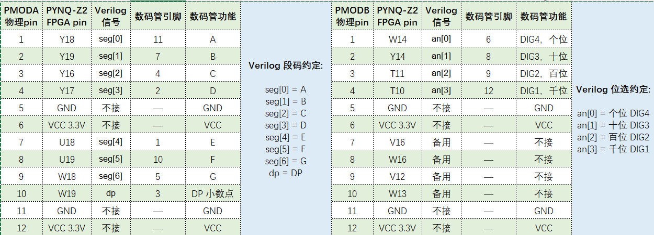
引脚连接对照表
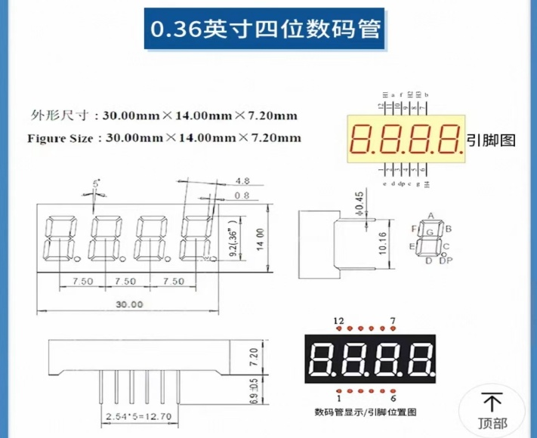
数码管参数

数值显示与平均值计算问题分析
在完成数码管接线、段码映射和位选逻辑修正后，反应计时器的基本显示功能已经能够正常运行，包括等待状态显示 ----、反应状态显示 ||||、失败状态显示FAIL，以及成功反应后的本次反应时间显示。随后进行连续上板测试时，发现本次反应时间能够正常显示，但“近三次平均值”在部分情况下存在异常（表）。说明问题并非来自数码管段码或位选连接，而是来自结果统计与平均值计算逻辑。

为定位该问题，首先将显示链路与计算链路分开分析。此前已经通过独立的数码管测试程序验证了0000到9999均能正确显示（项目seg_test），说明PMOD接线、XDC约束、共阳极低有效段码以及高有效位选逻辑均已正确。因此问题应集中在result_calc模块或FSM对平均值的读取时机上。由第6节WNS改善环节可知，平均值计算模块中为了改善timing、避免直接使用复杂除法器，采用了移位近似除法和流水寄存的方式进行计算。

原计算逻辑中，三次反应时间的和sum3与平均值avg_val在同一时钟沿中被更新。由于Verilog中非阻塞赋值右侧读取的是当前时钟沿之前的旧值，因此当执行avg_val <= f(sum3)时，使用的并不是本拍刚刚计算出的新sum3，而是上一拍保留下来的旧sum3。这会导致平均值计算相对于历史数据滞后一轮；在第三次首次进入“三次平均”分支时，旧的sum3可能仍为初始值，因此出现平均值显示为0000的现象。为寄存器更新时序与平均值读取时机不一致造成的计算逻辑错误。

解决思路是在保持当前timing-friendly计算方式的基础上，对平均值计算过程进行流水化处理。即在收到result_valid后，先将新的三次数据求和结果寄存下来，使sum3在一个时钟周期后稳定；随后再基于稳定后的sum3进行移位近似除法，得到平均值avg_val。这样避免了在同一个时钟沿中同时更新sum3并使用新sum3的错误假设。对于前两次有效反应数据，由于只涉及单次赋值或二次平均，可以分别直接输出本次值或通过右移一位实现/2；对于第三次及以后，则采用最近三次数据求和后再进行/3的近似计算。

在最终实现中，为了兼顾计算精度与时序收敛，仍保留了移位近似除法方法，而没有直接使用通用/3除法器。修改后重新进行上板测试，（表）可以看见会出现1 ms左右的截断或近似误差，该偏差主要来自整数运算和近似除法。但考虑到这种方法硬件资源消耗小、组合路径短，且本实验中计时以1 ms为分辨率，认为该误差可以接受。

综上，本次数值显示问题的定位过程表明：在FPGA上板调试中，应先确认显示硬件链路是否正确，再进一步分析数据计算链路。数码管能够正确显示单独数字后，平均值异常应优先检查 result_valid 脉冲、历史数据缓存、寄存器非阻塞赋值时序以及平均值更新时机。最终通过将三次求和与平均值计算分拍处理，在保持WNS为正的前提下修正了平均值显示异常，使系统能够正确显示本次反应时间、近三次平均值，并且不会将FAIL结果计入平均值。
次数 | 1 | 2 | 3 | 4 | 5 | 6 | 7
当次反应时间  (ms) | 428 | 518 | 546 | 546 | 498 | 1050 | 976
近三次平均时间  (实验)(ms) | 428 | 472 | 0 | 486 | 526 | 518 | 684
近三次平均时间  (理论)(ms) | 428 | 473 | 497 | 536 | 530 | 698 | 841
实验数据记录1
次数 | 1 | 2 | 3 | 4 | 5 | 6 | 注：设计在FAIL情况下  显示FAIL后  再按BTN0直接进入  ---- 状态，  认为本轮无效，  不显示平均值，  直到下次有效轮  之前不计入  近三次平均值计算
当次反应时间  (ms) | 1158 | 612 | 594 | 1020 | FAIL | 592
近三次平均时间  (实验)(ms) | 1158 | 884 | 788 | 742 | - | 734
近三次平均时间  (理论)(ms) | 1158 | 885 | 788 | 742 | - | 735
实验数据记录2

